
دليل استخدام بوابة U.AE
دليل مستخدم U.AE

جدول المحتويات
المقدمة 4
نظرة عامة على الصفحة الرئيسية 5
1. شريط التنقل العلوي 5
2. الشريط الرئيسي في الصفحة الرئيسية 6
3. الحياة في الإمارات 7
4. ابقَ على تواصل 8
5. خارطة الطريق المستقبلية لدولة الإمارات 9
6. مركز المشاركة الرقمية في الإمارات 9
7. المبادرات المميزة 10
8. خريطة دولة الإمارات 11
الخدمات 12
1. الوصول إلى صفحة الخدمات 12
2. البحث عن الخدمات وتصفيتها 12
3. بدء الخدمة 13
الحياة في دولة الإمارات 14
1. الوصول إلى صفحة الحياة في دولة الإمارات 14
2. عرض تفاصيل الموضوع 15
3. إحصائيات الخدمات 16
4. الخدمات الرقمية الأكثر استخداما 17
5. معلومات الخدمات ذات الصلة 17
6. فيديوهات الخدمات المميزة 18
عن دولة الإمارات 19
1. الوصول إلى صفحة "عن دولة الإمارات" 19
2. عرض تفاصيل الموضوع 20
3. المعلومات المميزة 20
الإعلام 21
1. الوصول إلى صفحة الإعلام 21
2. الأخبار والفعاليات والفيديوهات 21
3. أنواع أخرى من الوسائط 23
4. المعلومات الإعلامية 23
عام الأسرة 24
1. الوصول إلى صفحة عام الأسرة 24
2. الخدمات ذات الصلة 24
3. الأسرة والمجتمع 25
4. البرامج الاجتماعية والأسرية 25
5. الشركاء 26
التنقل في التذييل 27
1. المنصة 27
2. مواقع إلكترونية أخرى 27
3. المساعدة والدعم 27
4. جهات الاتصال في حالات الطوارئ 28
5. تابعونا على 28
6. الروابط القانونية 28
7. الأيقونات الجانبية العائمة 28

المقدمة
مرحبًا بكم في دليل مستخدم منصة U.AE
صُمم هذا الدليل لمساعدة المستخدمين على التنقل في منصة U.AE واستكشافها والاستفادة منها بكفاءة. وتُعد U.AE البوابة الرسمية لحكومة دولة الإمارات العربية المتحدة، حيث توفر وصولًا موحدًا إلى المعلومات والخدمات الحكومية والمبادرات والموارد الرقمية عبر منصة مركزية واحدة.
سواء كنت مواطنًا، أو مقيمًا، أو زائرًا، أو موظفًا، أو صاحب عمل، أو طالبًا، يمكنك الاستفادة من هذا الدليل من أجل:
- البحث عن المعلومات والخدمات الحكومية والوصول إليها.
- استكشاف معلومات حكومة دولة الإمارات واستراتيجياتها، ومبادراتها وبرامجها الرقمية وغيرها.
- التنقل بين الأقسام الرئيسية للبوابة وفئات الخدمات المختلفة.
- الوصول إلى الموارد المفيدة والروابط الرسمية وقنوات الدعم.
- الاستفادة القصوى من مزايا البوابة للوصول بسرعة إلى المعلومات والخدمات.
باتباع هذا الدليل، ستتمكن من استخدام منصة U.AE بثقة، والوصول إلى المعلومات والخدمات الحكومية الرسمية بكفاءة، والاستفادة من تجربة رقمية سلسة ومتكاملة.

نظرة عامة على الصفحة الرئيسية
عند الدخول إلى الرابط “https://u.ae/” ستظهر الصفحة الرئيسية لمنصة U.AE، البوابة الرقمية الرسمية لدولة الإمارات العربية المتحدة. وتمثل الصفحة الرئيسية نقطة الانطلاق للوصول إلى المعلومات والخدمات الحكومية والمبادرات والموارد الرقمية. وقد صُممت البوابة بواجهة استخدام سهلة تُمكّن المستخدم من البحث عن المعلومات بسرعة، والتنقل بين الأقسام الرئيسية، والوصول إلى الخدمات الحكومية بكل سهولة.

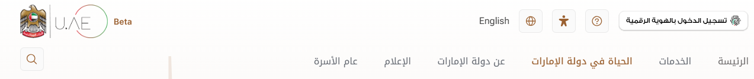
شريط التنقل العلوي
يوفر شريط التنقل العلوي وصولاً مباشرًا إلى الأقسام والميزات الرئيسية في بوابة U.AE:
- الرئيسية: تتيح العودة إلى الصفحة الرئيسية لمنصة U.AE في أي وقت.
- الخدمات: تفتح دليل الخدمات الذي يتيح استعراض خدمات حكومة دولة الإمارات والوصول إليها وفقًا لمختلف الفئات.
- الحياة في دولة الإمارات: توفر معلومات حول الحياة والعمل والدراسة والاستثمار وزيارة دولة الإمارات.
- عن دولة الإمارات: تتضمن معلومات عن دولة الإمارات، وحكومتها، وتاريخها، وقيادتها، وسياساتها، واستراتيجياتها الوطنية.
- الإعلام: يضم أحدث الأخبار والإعلانات والصور ومقاطع الفيديو وغيرها من المواد الإعلامية.
- عام الأسرة: يوفر معلومات حول المبادرات والبرامج والمحتوى المرتبط بإعلان عام 2026 عامًا للأسرة في دولة الإمارات.
- اللغة: تتيح التبديل بين اللغتين العربية والإنجليزية.
- إمكانية الوصول: توفر خيارات إعدادات إمكانية الوصول لتحسين تجربة التصفح وتسهيل استخدام المنصة.
- المساعدة: تنقلك إلى موارد الدعم والإرشادات والمساعدة الخاصة باستخدام المنصة.
- تسجيل الدخول باستخدام الهوية الرقمية الإماراتية (UAE PASS): ينقلك إلى نظام الهوية الرقمية الوطنية والتوقيع الرقمي في دولة الإمارات، مما يتيح الوصول إلى الخدمات الحكومية والمزايا الشخصية.
- البحث: أداة بحث داخلية تساعد على العثور بسرعة على المعلومات أو الخدمات أو المحتوى المتوفر في المنصة.

الشريط الرئيسي في الصفحة الرئيسية
يعرض الشريط الرئيسي أبرز المعلومات والمبادرات الحكومية والخدمات الرئيسية المتاحة على منصة U.AE، ويوفر وصولًا سريعًا إلى المحتوى المهم من خلال مجموعة من اللافتات المتحركة المزودة بأزرار واضحة للإجراءات.
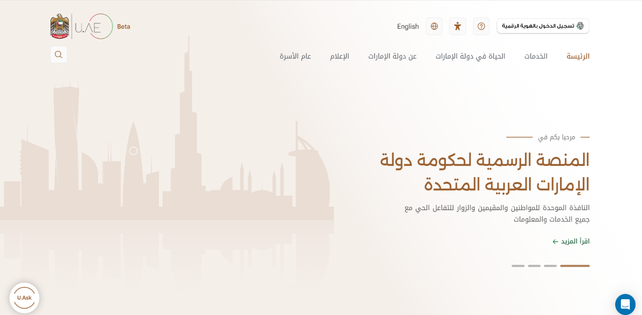
يتضمن الشريط الرئيسي عددًا من اللافتات المميزة، وهي:
- : U.ASK يوفر إجابات سريعة ودقيقة عن الأسئلة المتعلقة بمعلومات وخدمات حكومة دولة الإمارات باستخدام تقنيات الذكاء الاصطناعي. ويمكن اختيار "اعرف المزيد" لاستكشاف هذه الميزة.
- منصة حكومة دولة الإمارات: تقدم منصة U.AE باعتبارها المنصة الرقمية الموحدة للوصول إلى المعلومات والخدمات الحكومية المتعلقة بالعيش والعمل والزيارة والاستثمار وممارسة الأعمال في دولة الإمارات.
- كل شخص له أهمية: تسلط الضوء على التزام حكومة دولة الإمارات بتقديم خدمات رقمية شاملة، سهلة الوصول، تتمحور حول المستخدم، ومصممة لتلبية احتياجات الجميع.
يمكن استخدام عناصر التحكم الموجودة أسفل الشريط الرئيسي للتنقل بين اللافتات المميزة. كما تتضمن كل لافتة زر "اعرف المزيد" الذي ينقلك إلى الصفحة أو الخدمة ذات الصلة للحصول على مزيد من المعلومات.

الحياة في الإمارات
يوفر قسم "الحياة في دولة الإمارات" معلومات وخدمات شاملة لدعم الأفراد في مختلف جوانب الحياة في الدولة، بما في ذلك العيش، والعمل، والدراسة، والزيارة، والاستثمار، وممارسة الأعمال.
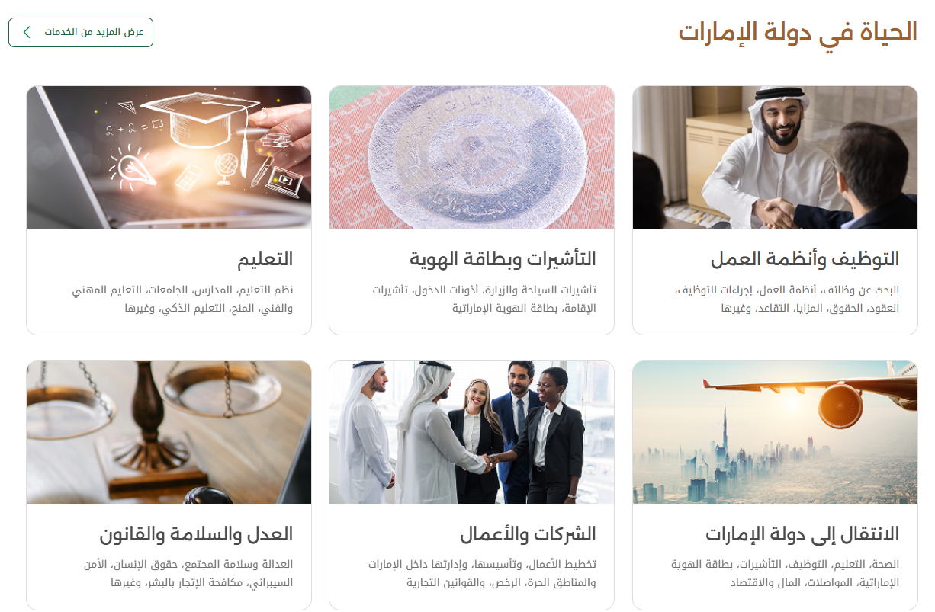
وقد تم تنظيم هذا القسم ضمن فئات واضحة لتسهيل الوصول إلى المعلومات المطلوبة بسرعة وسهولة.
تشمل الفئات، على سبيل المثال لا الحصر، ما يلي:
- الوظائف: الاطلاع على معلومات حول فرص العمل، ولوائح التوظيف، وإجراءات التعيين، وعقود العمل، وحقوق الموظفين، وغيرها.
- التأشيرات والهوية الإماراتية: التعرف على معلومات التأشيرات السياحية وتأشيرات الزيارة، وتصاريح الدخول، وتصاريح الإقامة، وخدمات التقديم على الهوية الإماراتية وتجديدها.
- التعليم: استكشاف معلومات حول نظام التعليم، والمدارس، والتعليم العالي، والتعليم المهني، والتعلم الإلكتروني، والمنح الدراسية، والمؤهلات، والخدمات ذات الصلة.
- الانتقال إلى دولة الإمارات: الوصول إلى إرشادات عملية للانتقال إلى دولة الإمارات، بما في ذلك معلومات عن الرعاية الصحية، والتعليم، والوظائف، والتأشيرات، والهوية الإماراتية، ووسائل النقل، والخدمات المالية، وغيرها من الموضوعات المهمة.
- الأعمال: الاطلاع على إرشادات حول تخطيط الأعمال، وبدء المشاريع، وإدارتها، وإنهائها في دولة الإمارات، بما في ذلك معلومات عن الشركات في البر الرئيسي والمناطق الحرة.
- العدالة والسلامة والقانون: الوصول إلى معلومات حول النظام القانوني في دولة الإمارات، والسلامة العامة، وحماية المجتمع، وحقوق الإنسان، والأمن السيبراني، والخدمات الحكومية ذات الصلة.

ابقَ على تواصل
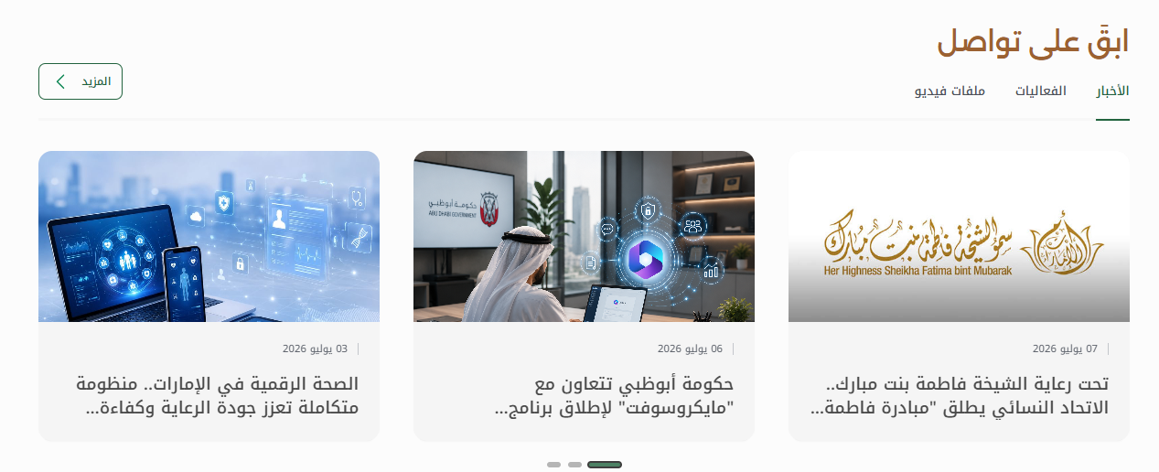
يوفر قسم "ابقَ على تواصل" أحدث أخبار حكومة دولة الإمارات، والفعاليات، والمحتوى الإعلامي المتنوع. ويتيح هذا القسم للمستخدمين متابعة آخر المستجدات المتعلقة بالمبادرات الحكومية، والإعلانات الوطنية، والأنشطة العامة.
يتضمن هذا القسم ثلاث علامات تبويب رئيسية:
- الأخبار: استعرض أحدث الأخبار والإعلانات والمستجدات الحكومية.
- الفعاليات: استكشف الفعاليات القادمة أو الحديثة المتعلقة بالمبادرات الحكومية والأنشطة العامة.
- الفيديوهات: شاهد المحتوى الإعلامي ومقاطع الفيديو المنشورة عبر البوابة.
يعرض كل عنصر معلومات أساسية، مثل الصورة، وتاريخ النشر، والعنوان. ويمكنك النقر على أي عنصر لفتح الصفحة الخاصة به والاطلاع على المزيد من التفاصيل.
استخدم عناصر التحكم في شريط التمرير لاستعراض المزيد من العناصر داخل كل علامة تبويب، أو اختر "عرض المزيد" للوصول إلى القائمة الكاملة للأخبار أو الفعاليات أو الفيديوهات.

خارطة الطريق المستقبلية لدولة الإمارات
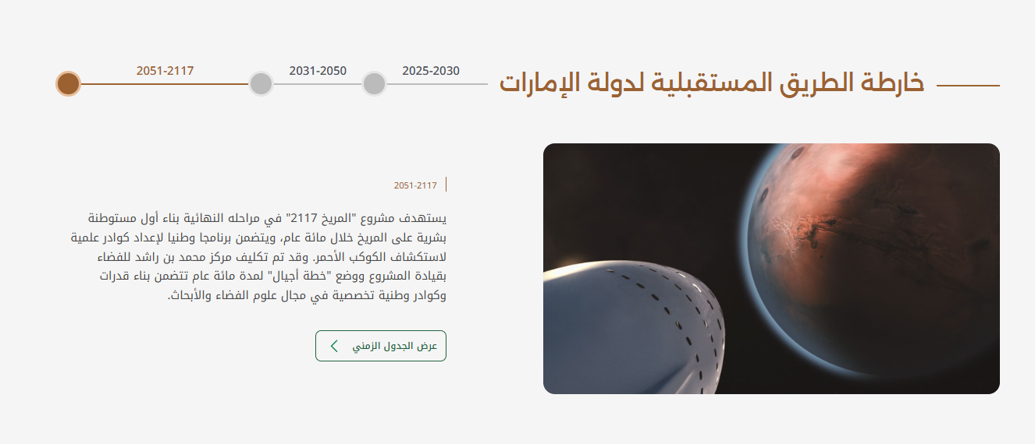
يوفر قسم "خارطة طريق مستقبل الإمارات" نظرة شاملة على رؤية دولة الإمارات طويلة المدى، وخططها الاستراتيجية، ومحطاتها الوطنية البارزة عبر مختلف الفترات الزمنية. ويتيح هذا القسم للمستخدمين استكشاف تطلعات الدولة المستقبلية وأبرز مبادراتها التنموية.
في هذا القسم، يمكنك:
- استعراض خارطة الطريق للفترات 2025–2030، و2031–2050، و2051–2117.
- الاطلاع على أبرز المبادرات الوطنية والأولويات الاستراتيجية المرتبطة بكل مرحلة.
- قراءة نبذة مختصرة عن كل مبادرة لفهم أهدافها والنتائج المتوقعة منها.
- النقر على "عرض الجدول الزمني" للاطلاع على التفاصيل ومعرفة المزيد حول المرحلة المحددة.

مركز المشاركة الرقمية في الإمارات
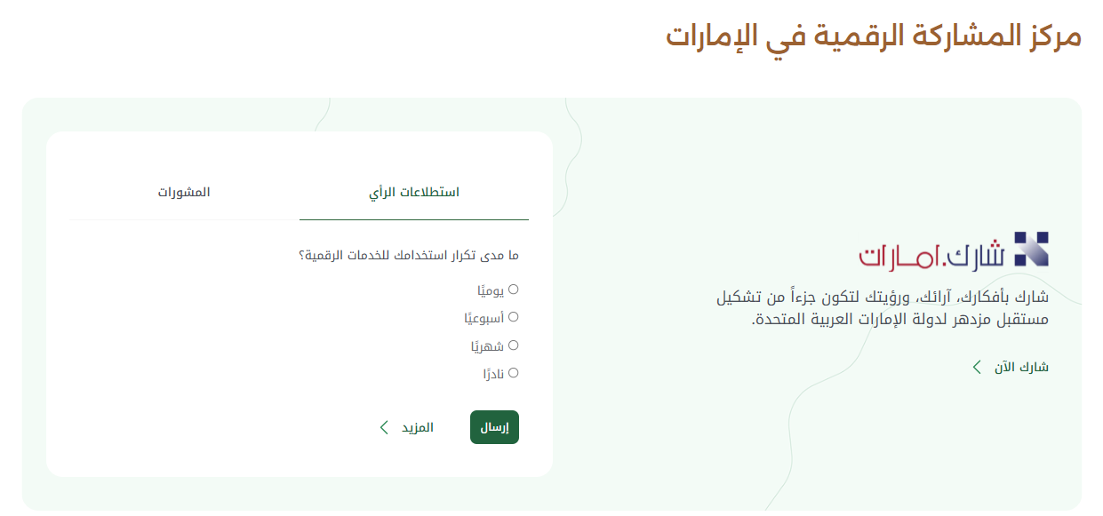
يوفر مركز المشاركة الرقمية لدولة الإمارات مجموعة من قنوات المشاركة التي تُمكّنك من مشاركة آرائك وأفكارك، والمساهمة في تطوير الخدمات الحكومية، والسياسات، والمبادرات.
في هذا القسم، يمكنك:
- الوصول إلى منصة شارك.إمارات (Sharik.ae) ، المنصة الوطنية للمشاركة الرقمية في دولة الإمارات.
- المشاركة في استطلاعات الرأي والمشاورات العامة حول مجموعة متنوعة من الموضوعات الحكومية.
- النقر على "عرض المزيد من استطلاعات الرأي" أو "شارك الآن" لاستكشاف المزيد من فرص المشاركة مع الجهات الحكومية وتقديم آرائك وملاحظاتك.

المبادرات المميزة
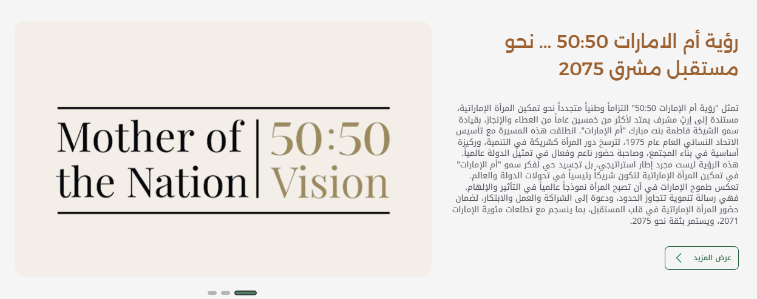
يعرض قسم "المبادرات المميزة" أبرز المبادرات والبرامج والحملات الوطنية المميزة على منصة U.AE، ويتيح للمستخدمين التعرف على المبادرات الاستراتيجية والاطلاع على أهدافها وأثرها.
في هذا القسم، يمكنك:
- استعراض المبادرات المميزة، والتي تتضمن عنوانًا، ووصفًا مختصرًا، وصورة توضيحية.
- النقر على "اعرف المزيد" للاطلاع على تفاصيل المبادرة.
- استخدام عناصر التحكم في شريط التمرير لاستعراض المزيد من المبادرات.

خريطة دولة الإمارات
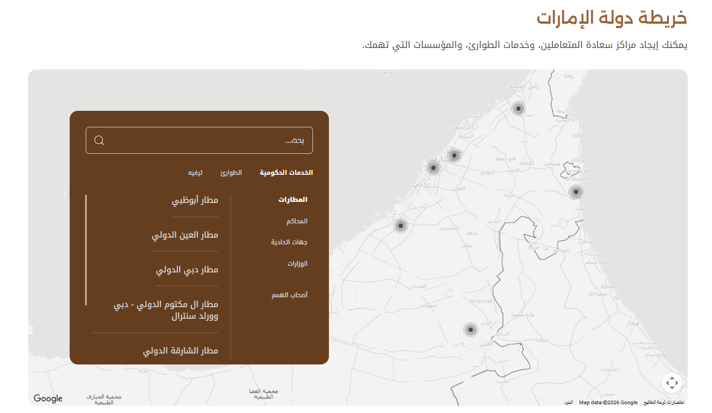
يساعدك قسم "الخريطة" في العثور على مراكز إسعاد المتعاملين، والمكاتب الحكومية، ومراكز خدمات الطوارئ، والمعالم والأماكن المهمة في مختلف أنحاء دولة الإمارات. ويوفر خريطة تفاعلية تتيح لك البحث عن المواقع واستكشاف الخدمات القريبة بسهولة.
في هذا القسم، يمكنك:
- البحث عن موقع أو خدمة محددة باستخدام شريط البحث.
- استعراض المواقع حسب الفئات، مثل الخدمات الحكومية، والطوارئ، والترفيه.
- العثور على المواقع التابعة لكل فئة على الخريطة.
- تحديد أحد المواقع المدرجة أو النقر على علامات المواقع على الخريطة للاطلاع على المزيد من التفاصيل

الخدمات
توفر صفحة "الخدمات" وصولًا مركزيًا إلى أبرز الخدمات الحكومية الاتحادية في مكان واحد، مما يتيح لك البحث عن الخدمات وتصفيتها واستعراضها بما يتناسب مع احتياجاتك.

الوصول إلى صفحة الخدمات.
- اختر "الخدمات" من شريط التنقل العلوي.
- استعرض الخدمات الحكومية المتاحة والمعروضة في الصفحة.

البحث عن الخدمات وتصفيتها
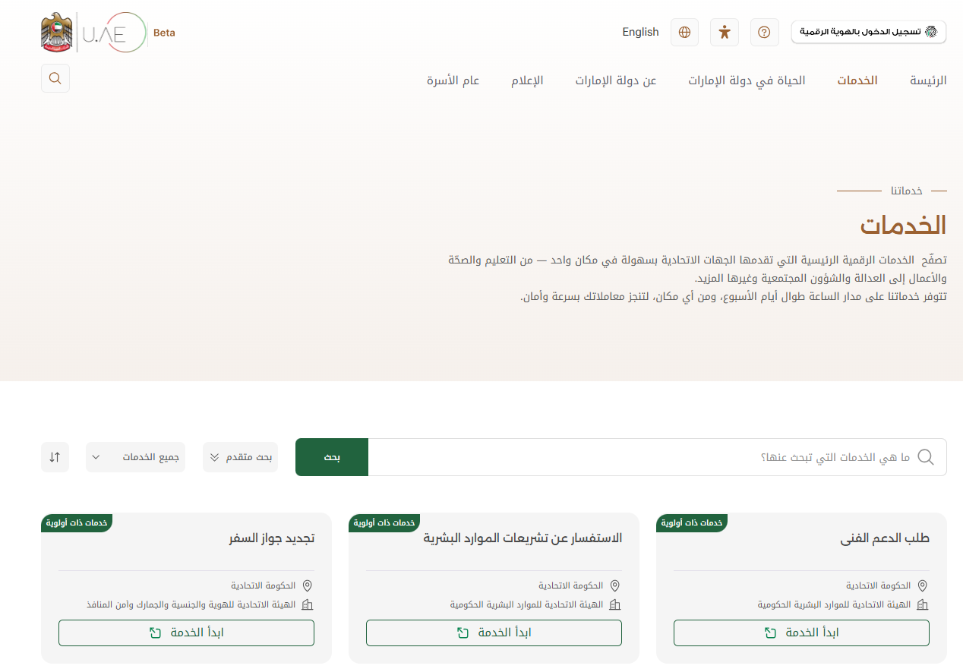
تساعدك ميزتا البحث والتصفية على العثور بسرعة على الخدمات الحكومية التي تلبي احتياجاتك.
في هذا القسم، يمكنك:
- إدخال كلمة مفتاحية في شريط البحث للعثور على خدمة محددة.
- النقر على "اعثر عليها الآن" لعرض الخدمات المطابقة.
أو يمكنك:
- استخدام البحث المتقدم لتصفية النتائج وفقًا لخيارات التصفية المتاحة، مثل اتحادي/محلي، والجهة، والفئات.
- النقر على القائمة المنسدلة "جميع الخدمات" لاستعراض الخدمات حسب الفئة.
كما يمكنك استخدام خيار الفرز لترتيب الخدمات أبجديًا.
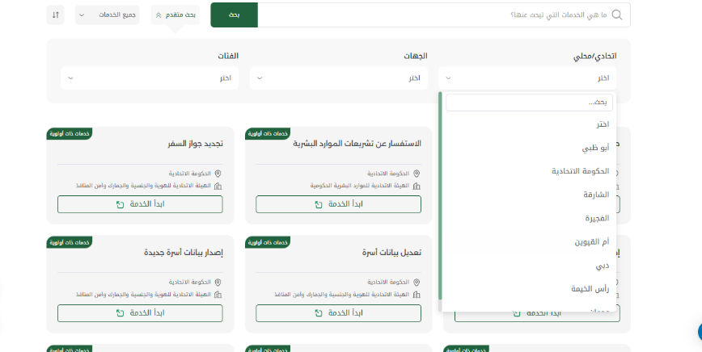
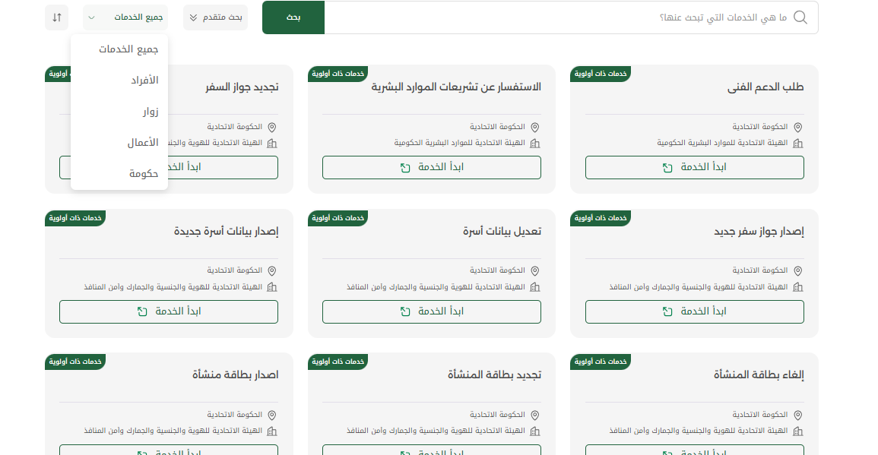
بعد استخدام أداة البحث أو تطبيق خيارات التصفية، تعرض المنصة الخدمات المطابقة لمعايير البحث أو التصفية المحددة..

بدء الخدمة
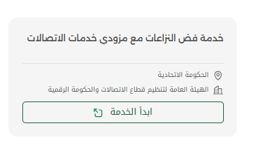
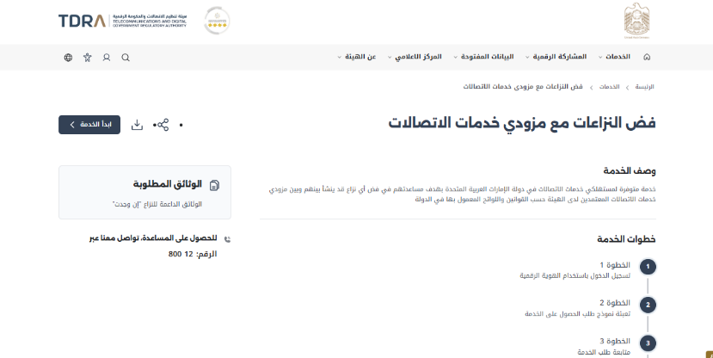
بعد تحديد الخدمة المطلوبة، يمكنك البدء في إجراءات التقديم عليها.
تتضمن العملية ما يلي:
- النقر على "ابدأ الخدمة" لبدء إجراءات التقديم على الخدمة. (قد تقوم البوابة بإعادة توجيه المستخدم إلى الموقع الإلكتروني أو منصة الخدمات الخاصة بالجهة الحكومية المسؤولة عن تقديم الخدمة).
- تسجيل الدخول باستخدام UAE PASS للوصول إلى الخدمة وإكمال إجراءاتها.
- اتباع الخطوات الموضحة في بطاقة الخدمة لإرسال طلب الخدمة.

الحياة في دولة الإمارات
تعرض صفحة "الحياة في دولة الإمارات" مجموعة متنوعة من الموضوعات التي توفر معلومات موثوقة وأدلة إرشادية حول العيش، والعمل، والدراسة، والزيارة، والاستثمار، وممارسة الأعمال في دولة الإمارات.

الوصول إلى صفحة الحياة في دولة الإمارات
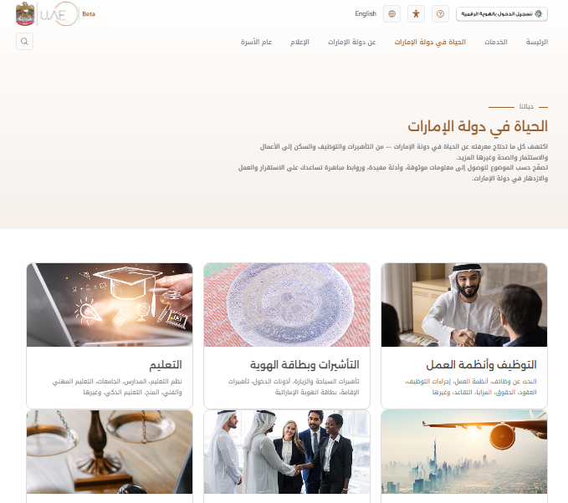

- اختر الحياة في الإمارات من شريط التنقل العلوي.
- ستعرض الموضوعات المتاحة، مثل:
  - التوظيف وأنظمة العمل
  - التأشيرات وبطاقة الهوية
  - التعليم
  - الانتقال إلى دولة الإمارات
  - الشركات والأعمال
  - العدل والسلامة والقانون
  - السياحة في دولة الإمارات
  - النقل والمواصلات
  - المال والاستثمار
  - البيئة والطاقة
  - الإسكان
  - السفر والجوازات
  - الصحة واللياقة البدنية
  - العطل والمناسبات الدينية
  - البنية التحتية
  - خدمات الحكومة المترابطة
  - الشؤون الاجتماعية
  - الأعمال الخيرية والإنسانية
- انقر على أي موضوع لعرض الموضوعات الفرعية التابعة له.

عرض تفاصيل الموضوع
يوفر كل موضوع فرعي معلومات تفصيلية، وخدمات حكومية ذات صلة، وموارد مفيدة.
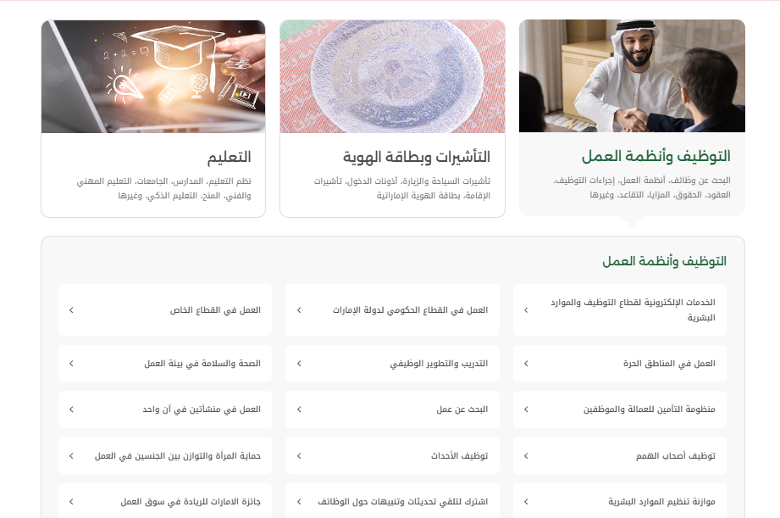

لعرض أحد الموضوعات الفرعية:

- انقر على بطاقة الموضوع الفرعي.
- اطّلع على المعلومات التفصيلية، والإرشادات، والموارد ذات الصلة.

إحصائيات الخدمات
يعرض قسم "إحصاءات الخدمات" إحصاءات ومؤشرات تتعلق بخدمات حكومة دولة الإمارات.
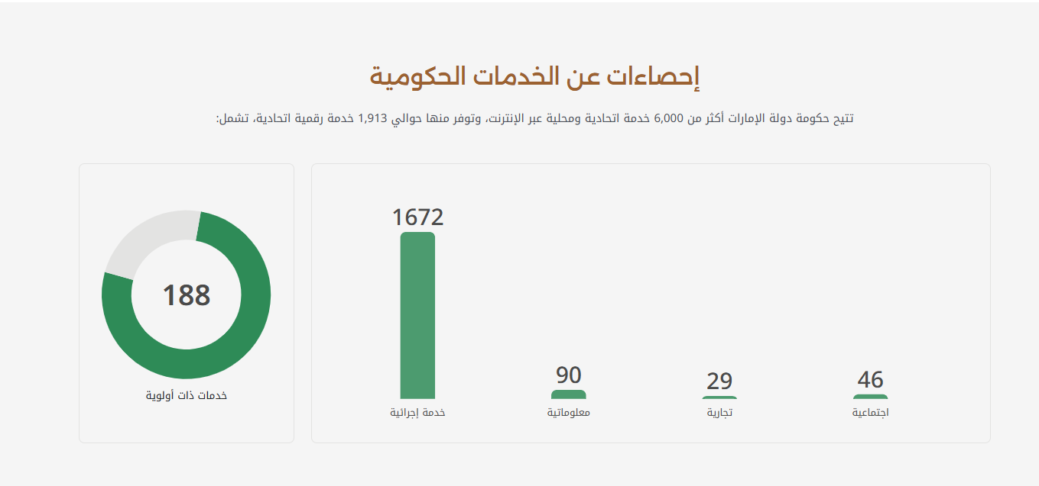

تُنظم الإحصاءات حسب نوع الخدمة على النحو التالي:
- الخدمات الإجرائية.
- الخدمات المعلوماتية.
- الخدمات التجارية.
- الخدمات الاجتماعية.
- الخدمات ذات الأولوية.
يتم تحديث الإحصاءات المعروضة بشكل دوري.

الخدمات الرقمية الأكثر استخداما
يعرض قسم "الخدمات الرقمية الأكثر استخدامًا" الخدمات الرقمية الأكثر استخدامًا خلال سنة معينة، ويوفر للمستخدمين نظرة عامة على الخدمات الأكثر طلبًا عبر القنوات الرقمية لحكومة دولة الإمارات.
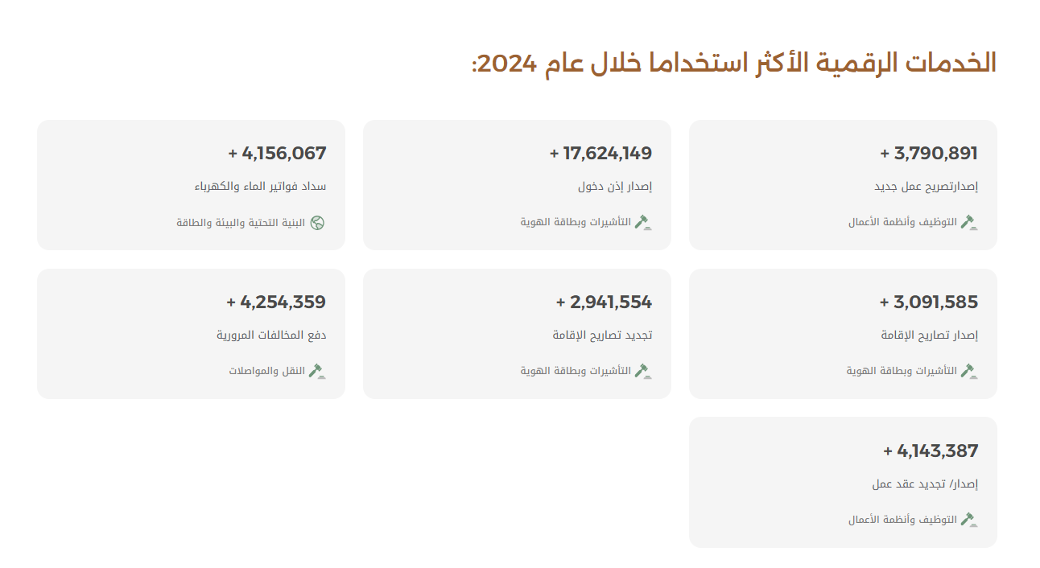
في هذا القسم، يمكنك:
- الاطلاع على قائمة الخدمات الرقمية الأكثر استخدامًا، إلى جانب عدد مرات استخدام كل خدمة.

معلومات الخدمات ذات الصلة
يوفر هذا القسم وصولًا سريعًا إلى الموضوعات والموارد المتعلقة بالخدمات الرقمية.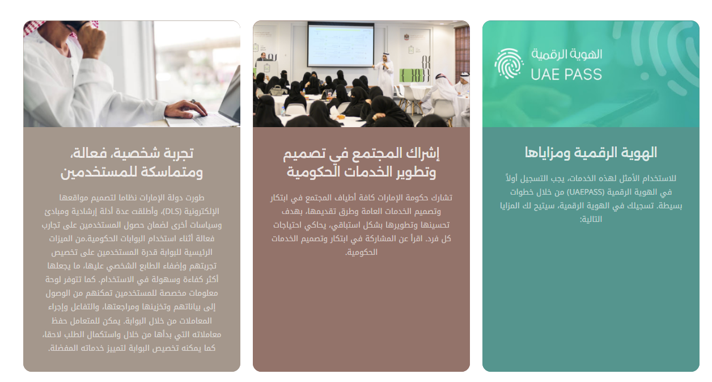

فيديوهات الخدمات المميزة
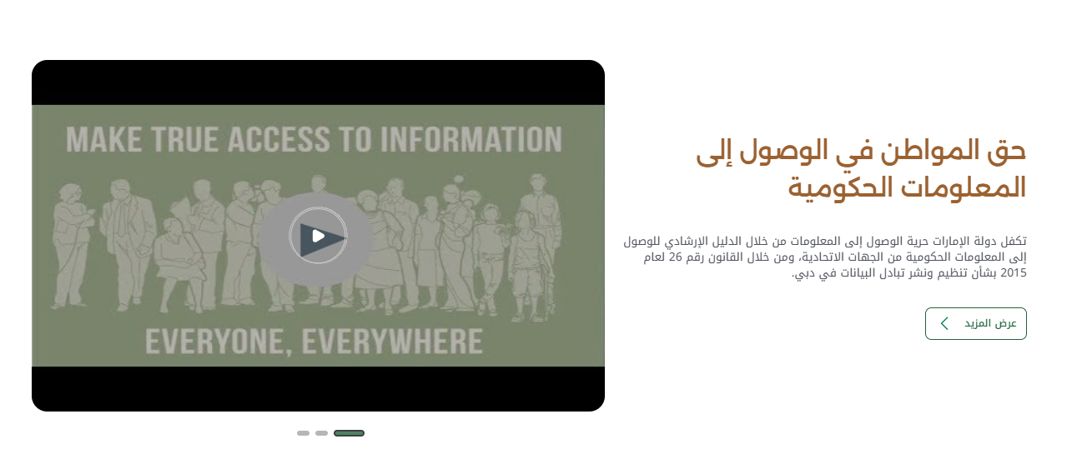
يعرض هذا القسم مقاطع فيديو تقدم إرشادات حول الخدمات الرقمية لحكومة دولة الإمارات، ومبادراتها، والموضوعات ذات الصلة. ويمكن للمستخدمين مشاهدة الفيديو والنقر على "اعرف المزيد" للحصول على مزيد من المعلومات.

عن دولة الإمارات
تعرض صفحة "عن دولة الإمارات" مجموعة متنوعة من الموضوعات التي تتناول تاريخ دولة الإمارات، وثقافتها، وحكومتها، واقتصادها، واستراتيجياتها، وخططها المستقبلية.

الوصول إلى صفحة "عن دولة الإمارات"
- اختر عن دولة الإمارات من شريط التنقل العلوي.
- تصفح الموضوعات المتاحة، والتي تشمل:
  - حقائق وأرقام
  - تاريخ الدولة
  - الثقافة
  - حقوق الإنسان في دولة الإمارات
  - الدستور
  - حكومة دولة الإمارات
  - العلوم والتكنولوجيا
  - الإمارات السبع
  - الإمارات الرقمية
  - الاستراتيجيات، والسياسات، والمبادرات، والجوائز
  - اقتصاد دولة الإمارات
  - الموازنة والإنفاق الحكومي
  - تنافسية دولة الإمارات
  - الآباء المؤسسون للاتحاد
  - أجندة الأمم المتحدة 2030
  - استشراف مستقبل الإمارات
- نقر على أي موضوع للاطلاع على الموضوعات الفرعية التابعة له.

عرض تفاصيل الموضوع
يوفر كل موضوع فرعي معلومات تفصيلية وموارد ذات صلة.
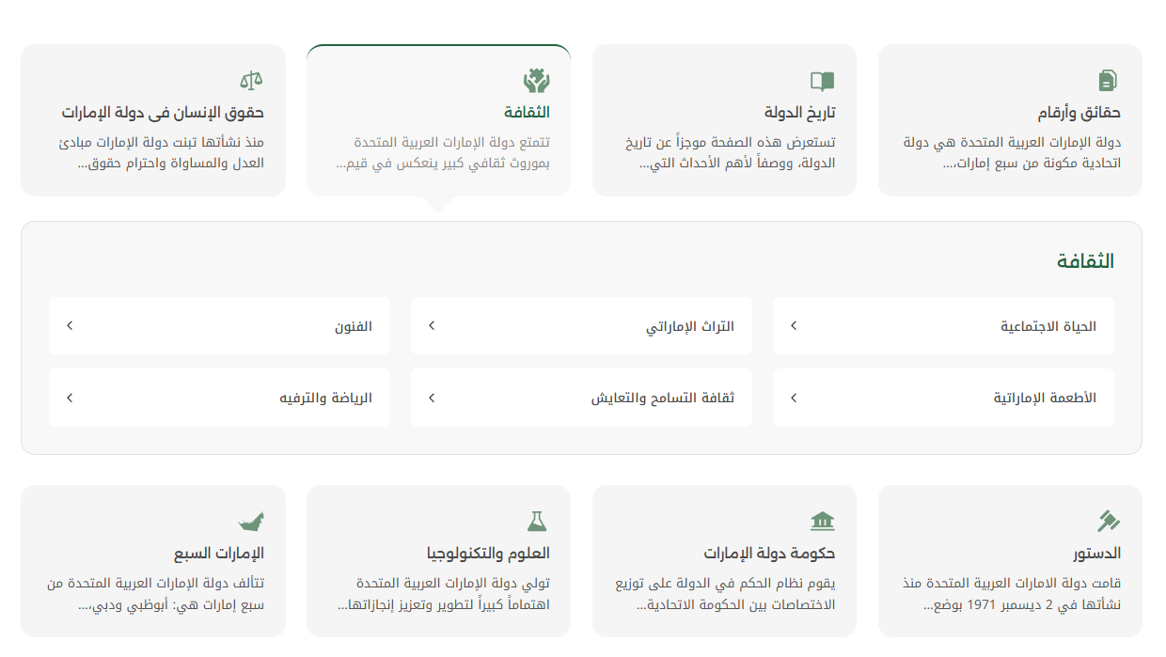

- تصفح قائمة الموضوعات الفرعية المرتبطة المعروضة ضمن الموضوع المحدد.
- اختر موضوعًا فرعيًا لفتح صفحته المخصصة والاطلاع على المعلومات التفصيلية.

المعلومات المميزة
يعرض قسم "المعلومات المميزة" أبرز الرؤى والمبادرات الوطنية. ويمكنك النقر على "اعرف المزيد" للاطلاع على مزيد من المعلومات حول المبادرات، كما يمكنك استخدام شريط التمرير لاستعراض المزيد منها.
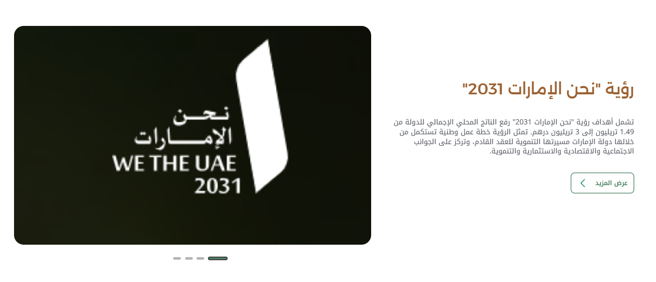

الإعلام
تعرض صفحة "الإعلام" مجموعة مختارة من الأخبار الحكومية، والفعاليات، ومقاطع الفيديو، والمحتوى الإعلامي المتعلق بدولة الإمارات العربية المتحدة. وتُعد مركزًا موحدًا للاطلاع على أحدث الإعلانات الحكومية، والمبادرات، والأنشطة العامة.

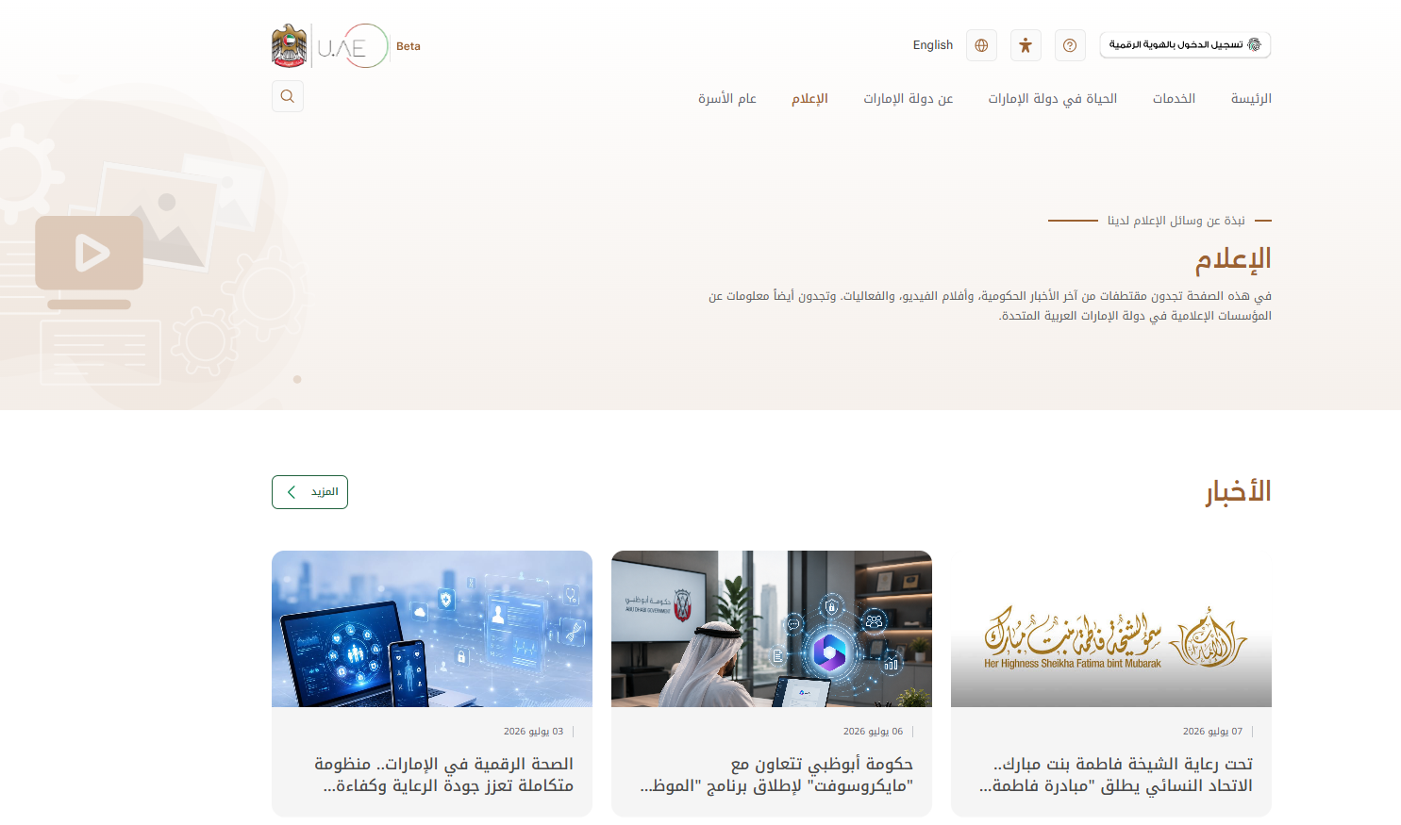
الوصول إلى صفحة الإعلام
- اختر "الإعلام" من شريط التنقل العلوي.
- استعرض الأقسام المتاحة، والتي تشمل: الأخبار، والفعاليات، والفيديوهات، وأنواع أخرى من الوسائط الإعلامية، والمعلومات الإعلامية.
- انقر على "عرض المزيد" للوصول إلى مزيد من المعلومات ضمن القسم المطلوب.

الأخبار والفعاليات والفيديوهات
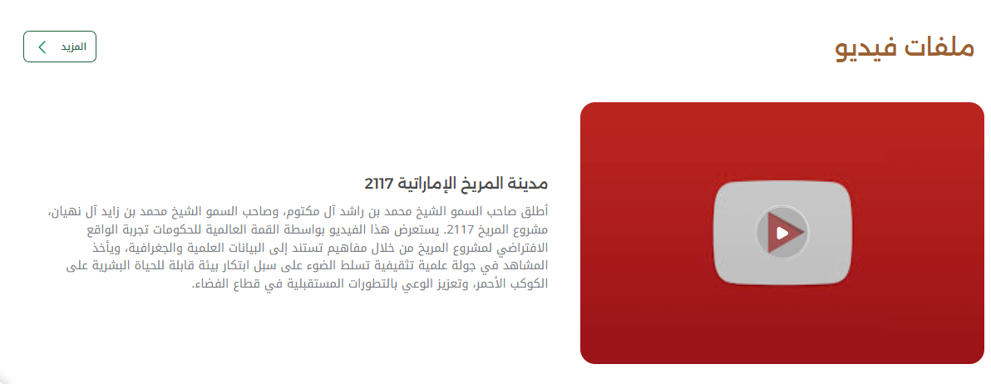
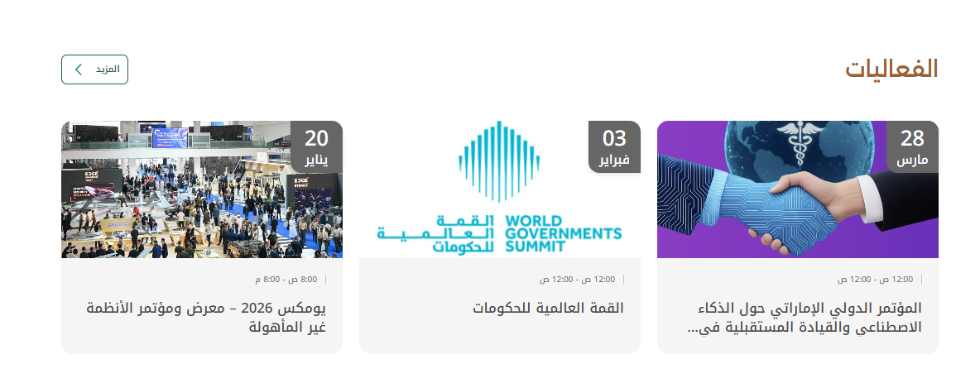
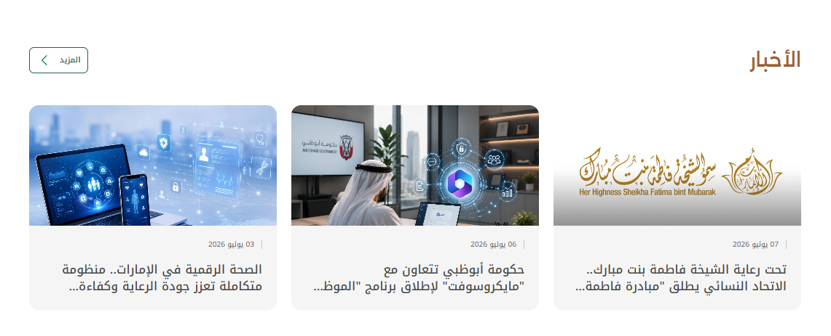

تتضمن هذه الأقسام الأخبار، والفعاليات، ومقاطع الفيديو المتعلقة بحكومة دولة الإمارات.

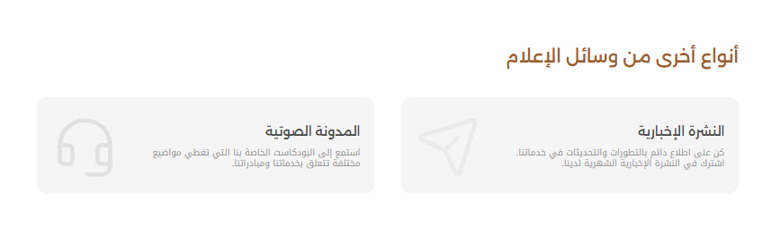
أنواع أخرى من الوسائط
يتضمن هذا القسم قنوات إعلامية إضافية، مثل النشرات الإخبارية والبودكاست.
في هذا القسم، يمكنك:
- النقر على "النشرات الإخبارية" للاطلاع على النشرات الإخبارية الرسمية السابقة الصادرة عن هيئة تنظيم الاتصالات والحكومة الرقمية (TDRA).
- النقر على “البودكاست “للاستماع إلى الحلقات الصوتية.

المعلومات الإعلامية
يوفر قسم "المعلومات الإعلامية" معلومات حول قطاع الإعلام في دولة الإمارات ودور الحكومة في دعم نموه وتطويره وتعزيز نطاقه.
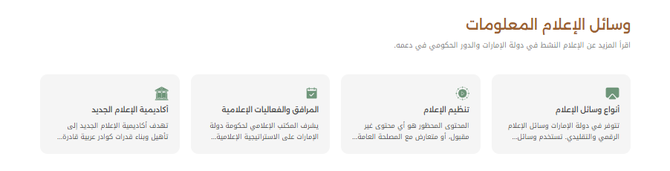
في هذا القسم، يمكنك:
- استعراض موضوعات مثل أنواع وسائل الإعلام، وتنظيم قطاع الإعلام، والمرافق والفعاليات الإعلامية، وأكاديمية الإعلام الجديد.
- النقر على بطاقة أي موضوع للاطلاع على المزيد من المعلومات.

عام الأسرة
توفر صفحة "عام الأسرة" معلومات حول المبادرات والخدمات والبرامج التي تهدف إلى تعزيز رفاه الأسرة، وترسيخ التماسك المجتمعي، والارتقاء بجودة الحياة..

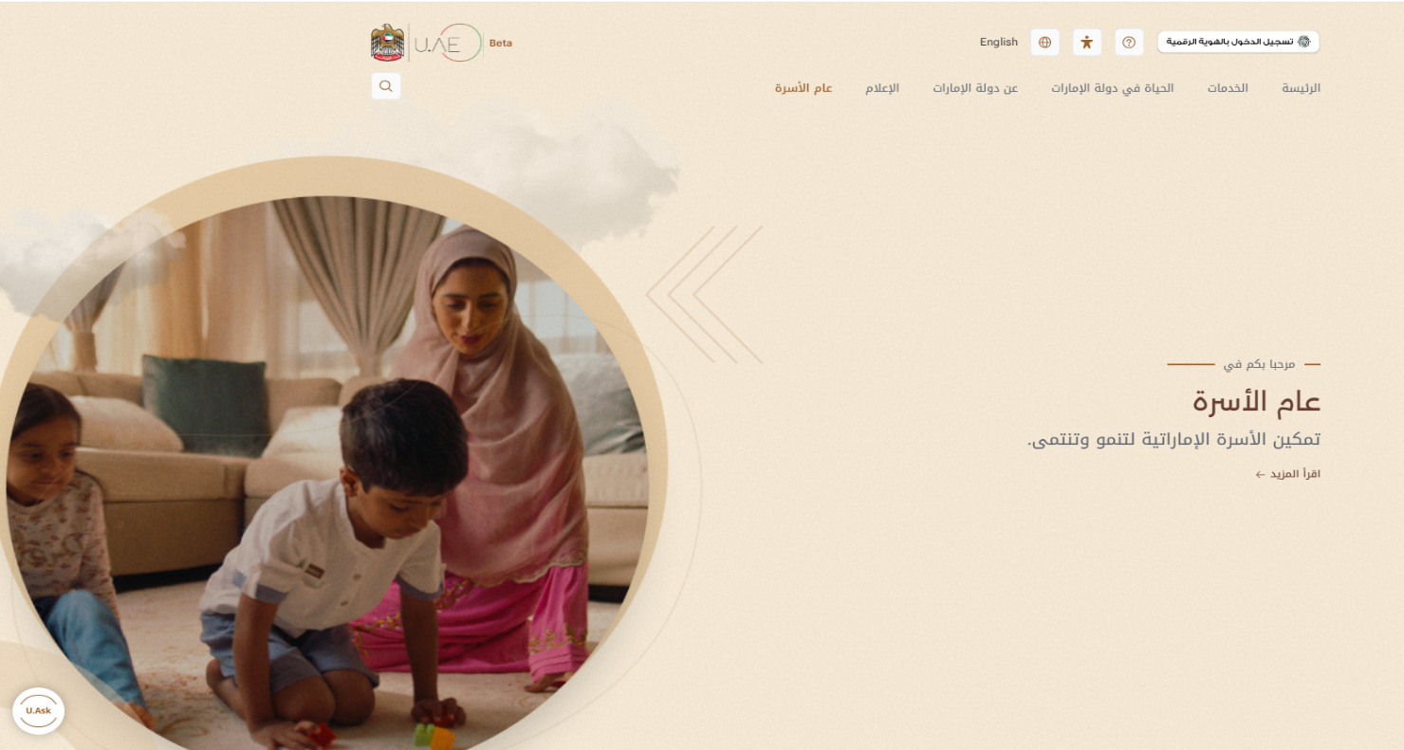
الوصول إلى صفحة عام الأسرة
- اختر "عام الأسرة" من شريط التنقل العلوي.
- استعرض الأقسام المتاحة، والتي تشمل: الخدمات ذات الصلة، والأسرة والمجتمع، والبرامج الاجتماعية والأسرية.
- انقر على "عرض الكل" لاستكشاف محتوى القسم والاطلاع على المزيد من المعلومات.

الخدمات ذات الصلة
يوفر هذا القسم وصولًا سريعًا إلى الخدمات الحكومية التي تدعم الأسرة وتلبي احتياجاتها المختلفة. ويمكنك استعراض الخدمات الحكومية المتعلقة بدعم الأسرة ورفاهها، إلى جانب الجهة الحكومية المسؤولة عن تقديم كل خدمة.
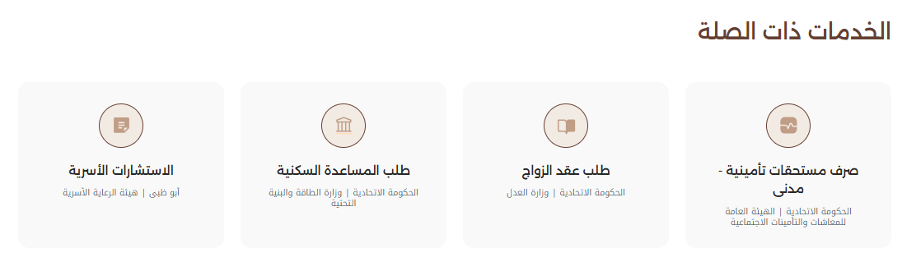
انقر على بطاقة أي خدمة للوصول إليها.

الأسرة والمجتمع
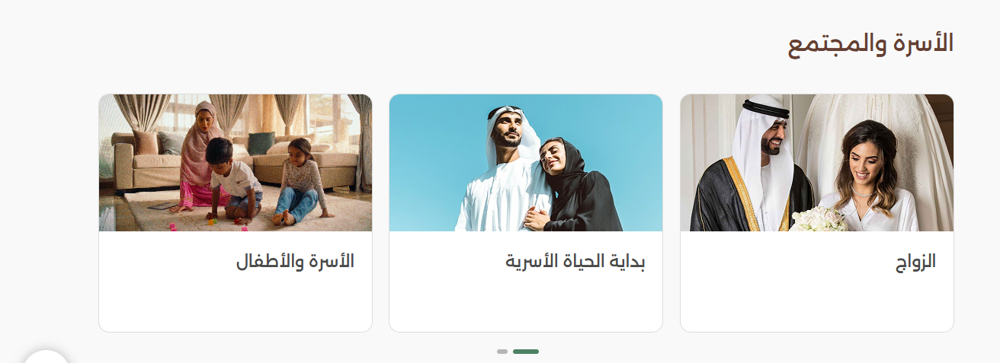
يوفر هذا القسم معلومات وإرشادات مخصصة لمختلف مراحل الحياة الأسرية، ويضم موارد ذات صلة ومعلومات حول قنوات الدعم المتاحة.
في هذا القسم، يمكنك استعراض الموضوعات التالية:
- التخطيط للزواج.
- المتزوجون حديثًا.
- الأسرة التي لديها أطفال.
- الأسرة التي تضم كبار المواطنين.
- الأسرة ذات الدخل المحدود.
- استخدم عناصر التحكم في شريط التمرير لاستعراض جميع الموضوعات في هذا القسم.

البرامج الاجتماعية والأسرية
يسلط هذا القسم الضوء على البرامج والمبادرات الحكومية التي تدعم الأسرة وتعزز رفاهها.
في هذا القسم، يمكنك التعرف على برامج، مثل:
- بركاتنا
- الحاسبة المالية للأسرة
- مديم
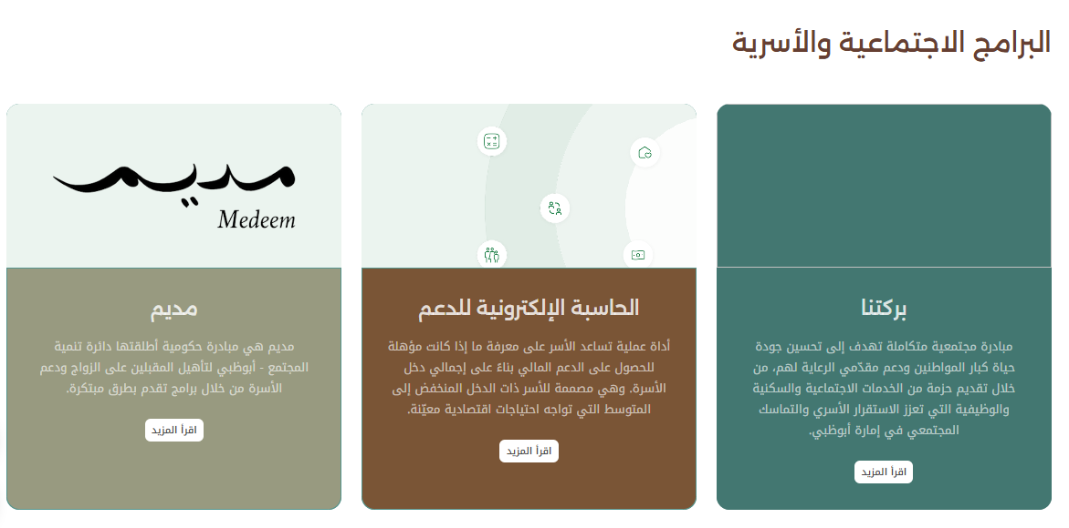
- نمو
انقر على "اقرأ المزيد" للاطلاع على معلومات تفصيلية حول كل برنامج.

الشركاء
يسلط هذا القسم الضوء على الجهات الحكومية والشركاء الاستراتيجيين الداعمين لمبادرة "عام الأسرة"، والمساهمين فيها من خلال البرامج والخدمات ذات الصلة.
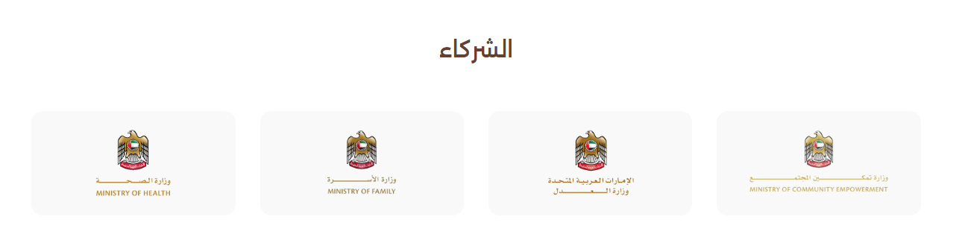

التنقل في التذييل
يتوفر التذييل في أسفل كل صفحة من صفحات بوابة U.AE، ويوفر وصولًا سريعًا إلى الروابط المهمة، والموارد، ومعلومات التواصل.
تم تنظيم التذييل إلى أربعة أقسام لمساعدتك على الوصول بسهولة إلى المعلومات التي تحتاجها: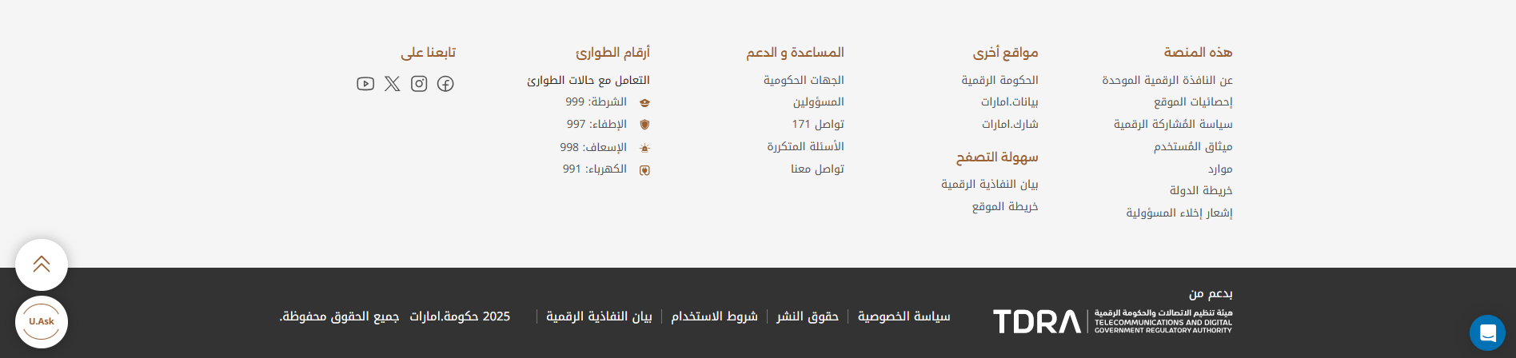

المنصة
يوفر هذا القسم وصولًا سريعًا إلى المعلومات والموارد الرئيسية المتعلقة ببوابة U.AE، مثل:
- عن النافذة الرقمية الموحدة : التعرف على رسالة البوابة وخلفيتها.
- إحصائيات الموقع: عرض الإحصائيات المتعلقة بالبوابة.
- سياسة المشاركة الرقمية: الوصول إلى سياسة المشاركة الرقمية الخاصة بالبوابة.
- ميثاق المُستخدم: الاطلاع على الالتزامات ومعايير الخدمة المقدمة للمستخدمين.
- موارد: الوصول إلى الموارد المفيدة المتاحة على البوابة.
- خريطة الدولة: تحديد مواقع مراكز سعادة المتعاملين، وخدمات الطوارئ، ونقاط الاهتمام.
- إشعار إخلاء المسؤولية: الاطلاع على إخلاء المسؤولية الخاص بالبوابة.

مواقع إلكترونية أخرى
يوفر هذا القسم وصولًا سريعًا إلى المنصات الحكومية الإماراتية ذات الصلة والموارد الداعمة، مثل:
- الحكومة الرقمية: الوصول إلى معلومات الحكومة الرقمية في دولة الإمارات.
- بيانات.امارات: الوصول إلى مصادر البيانات الحكومية.
- شارك.امارات: الوصول إلى منصات المشاركة الرقمية والقنوات المرتبطة بها.
- بيان النفاذية الرقمية: الاطلاع على بيان إمكانية الوصول الخاص بالبوابة.
- خريطة الموقع: عرض هيكل البوابة والصفحات الرئيسية.

المساعدة والدعم
يوفر هذا القسم وصولًا سريعًا إلى خدمات المساعدة، والأدلة الحكومية، وخدمات دعم المتعاملين، مثل:
- الجهات الحكومية: استعراض الجهات الحكومية في دولة الإمارات.
- المسؤولين: عرض المعلومات المتعلقة بالمسؤولين الحكوميين.
- تواصل 171: الوصول إلى مركز الاتصال الحكومي في دولة الإمارات.
- الأسئلة المتكررة: الاطلاع على الأسئلة الأكثر شيوعًا.
- تواصل معنا: التواصل مع فريق دعم البوابة.

جهات الاتصال في حالات الطوارئ
يوفر هذا القسم أرقام الهواتف المباشرة لخدمات الطوارئ المهمة في دولة الإمارات:
- الشرطة 999:
- الدفاع المدني 997:
- الإسعاف 998:
- هيئة الكهرباء 991:

تابعونا على
يوفر هذا القسم روابط إلى الحسابات الرسمية لبوابة U.AE على منصات التواصل الاجتماعي، مما يتيح لك متابعة أحدث الأخبار والإعلانات والمبادرات الرقمية، وتشمل:
- فيسبوك https://www.facebook.com/uaedgov/ :
- إنستغرام https://www.instagram.com/uaemgov/ :
- إكس https://x.com/uaedgov :(X)
- يوتيوب https://www.youtube.com/emiratesegovernment :

الروابط القانونية
يوفر هذا القسم إمكانية الوصول إلى الإشعارات والسياسات القانونية المهمة المتعلقة باستخدام بوابة U.AE، وتشمل:
- سياسة الخصوصية: معلومات حول كيفية التعامل مع بيانات المستخدمين.
- حقوق النشر: معلومات حول استخدام وإعادة نشر محتوى البوابة.
- شروط الاستخدام: القواعد المنظمة لاستخدام بوابة U.AE.
- بيان النفاذية الرقمية: معلومات حول معايير إمكانية الوصول المعتمدة في البوابة.

الأيقونات الجانبية العائمة
تظهر الأيقونات الجانبية العائمة على جانب بوابة U.AE، وتوفر وصولًا سريعًا إلى الأدوات والميزات الأكثر استخدامًا. وتبقى هذه الأيقونات متاحة أثناء تصفح البوابة، مما يتيح لك تنفيذ الإجراءات الأساسية دون مغادرة الصفحة الحالية.
تشمل الأيقونات المتاحة ما يلي:
- العودة إلى الأعلى: العودة بسرعة إلى أعلى الصفحة الحالية.
- الدردشة: تتيح لك التواصل وطرح استفساراتك على ممثل بوابة .U.AE
- المساعد الذكي :(U.ASK)الوصول إلى المساعد الافتراضي المدعوم بالذكاء الاصطناعي، والمصمم لمساعدتك في العثور على المعلومات الحكومية والوصول إلى الخدمات باستخدام اللغة الطبيعية.
ضمن هذه الميزة، يمكنك:
- اختيار أيقونة U.ASK لفتح نافذة المحادثة.
- كتابة سؤالك في حقل الرسائل بعد اختيار اللغة المفضلة العربية أو الإنجليزية.
- متابعة المحادثة من خلال طرح أسئلة إضافية.
- استخدام أيقونة الميكروفون لطرح سؤالك باستخدام الإدخال الصوتي، حيثما كانت هذه الميزة مدعومة.
- اختيار زر إيقاف (عند توفره) لإيقاف إنشاء الاستجابة.

